Mini-stackoverflow használata
Indítás lépései:
- Töltsd le a Docker Compose alkalmazást .(https://docs.docker.com/desktop/setup/install/windows-install/).
- Töltsd le backend terminálban az npm-et, ha szükséges (npm install). Ha szükséges, akkor a Node-ot is (https://nodejs.org/en/download).
- Létrehozzuk az adatbázist (docker compose up), ezután a későbbiekben (docker compose -p mini-stackoverflow up -d) kell indítani. Kapcsolat ellenőrzése (docker ps).
- Backend szerver futtatása (node src/server.js).
- Másik terminálban a frontend terminálban frontend futtatása (npm run dev), majd a megjelenő linkre kattintás.

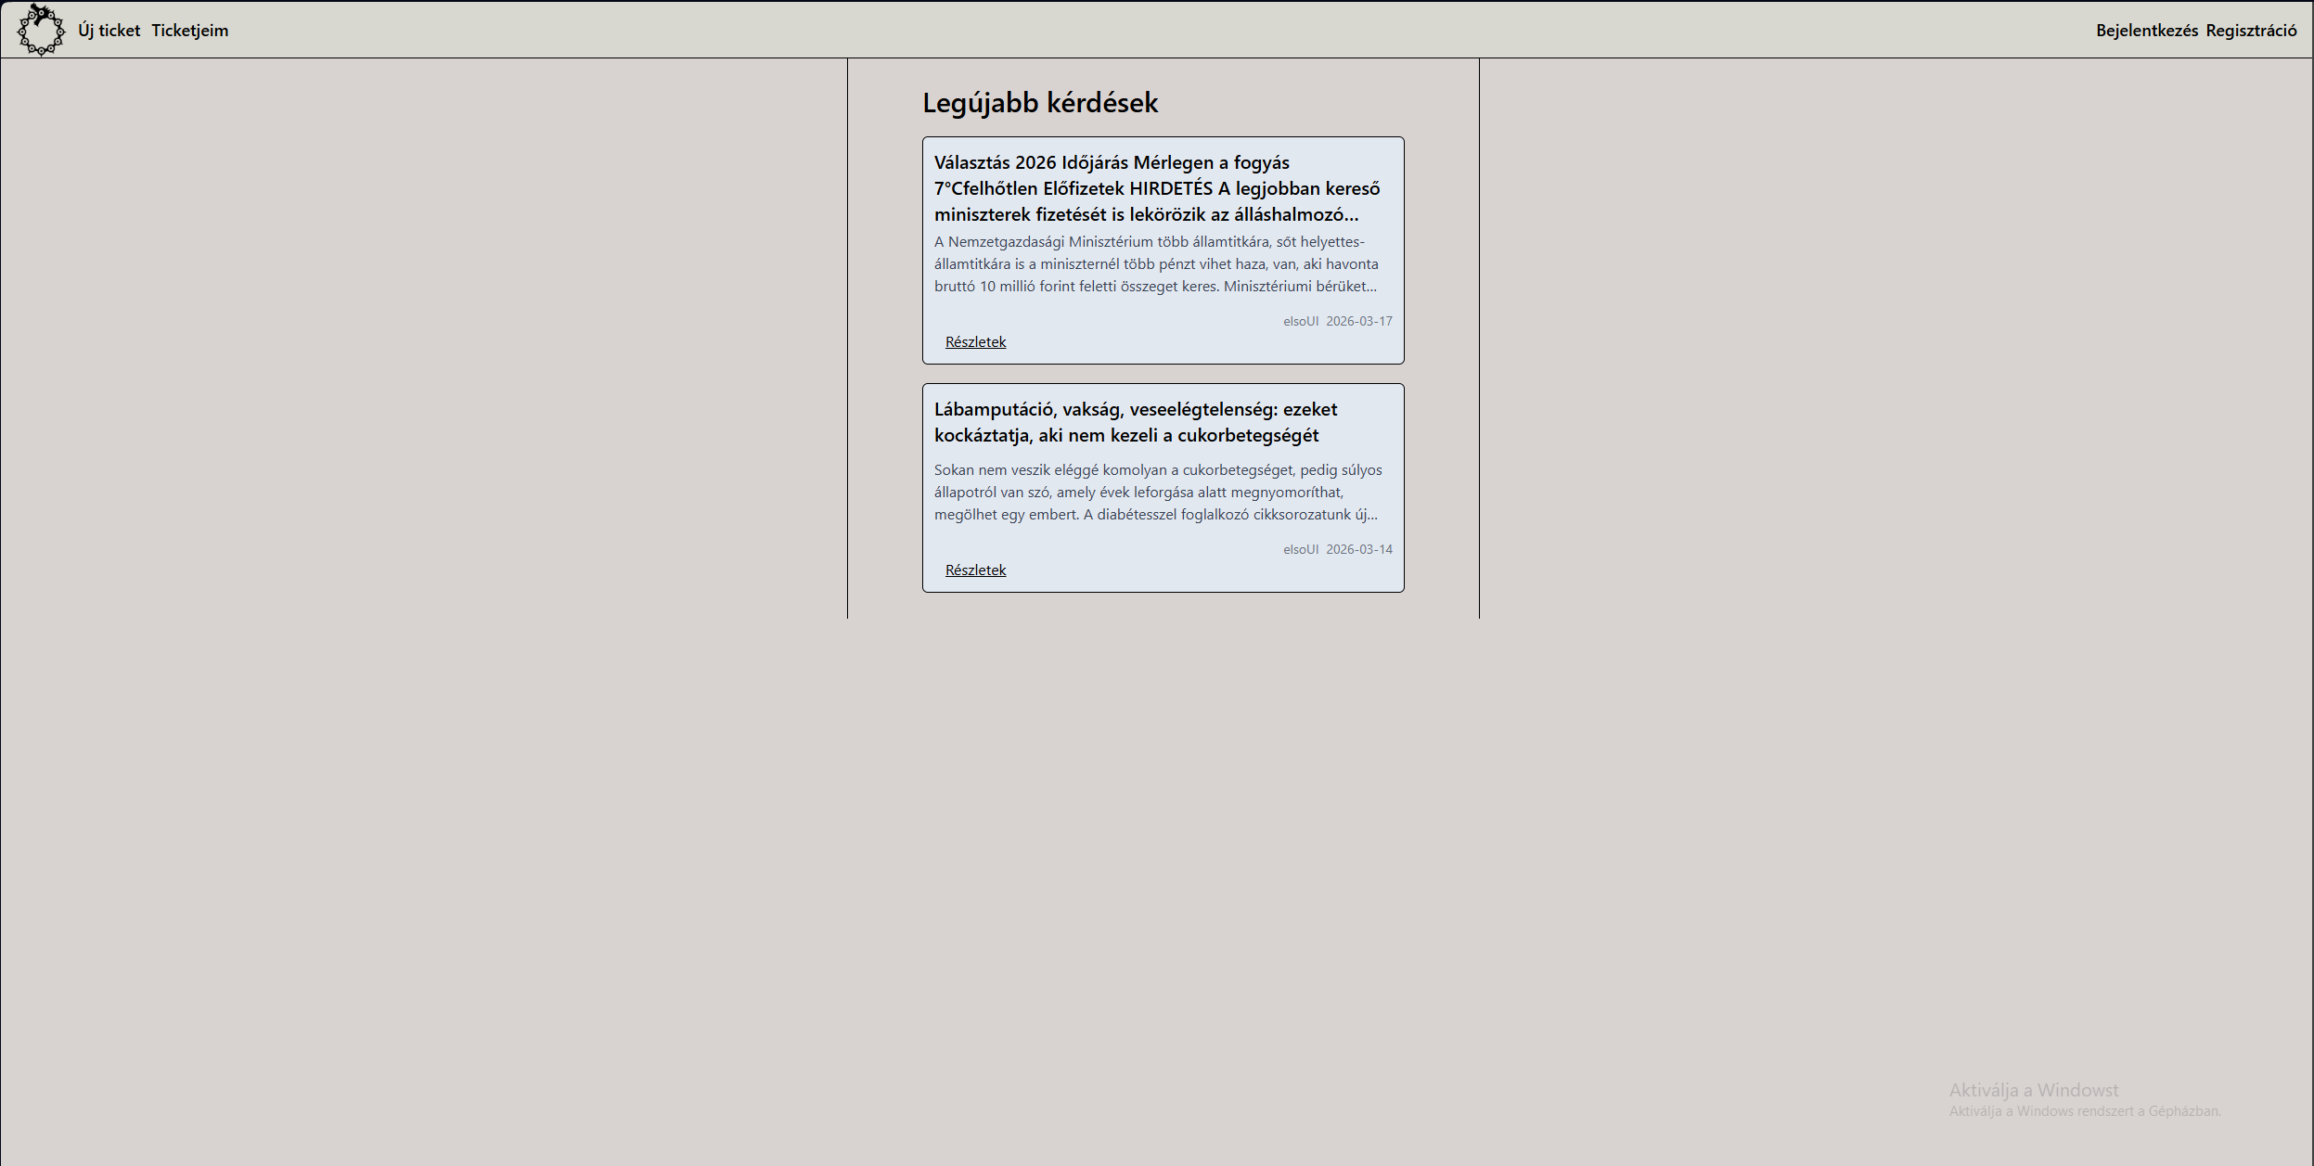
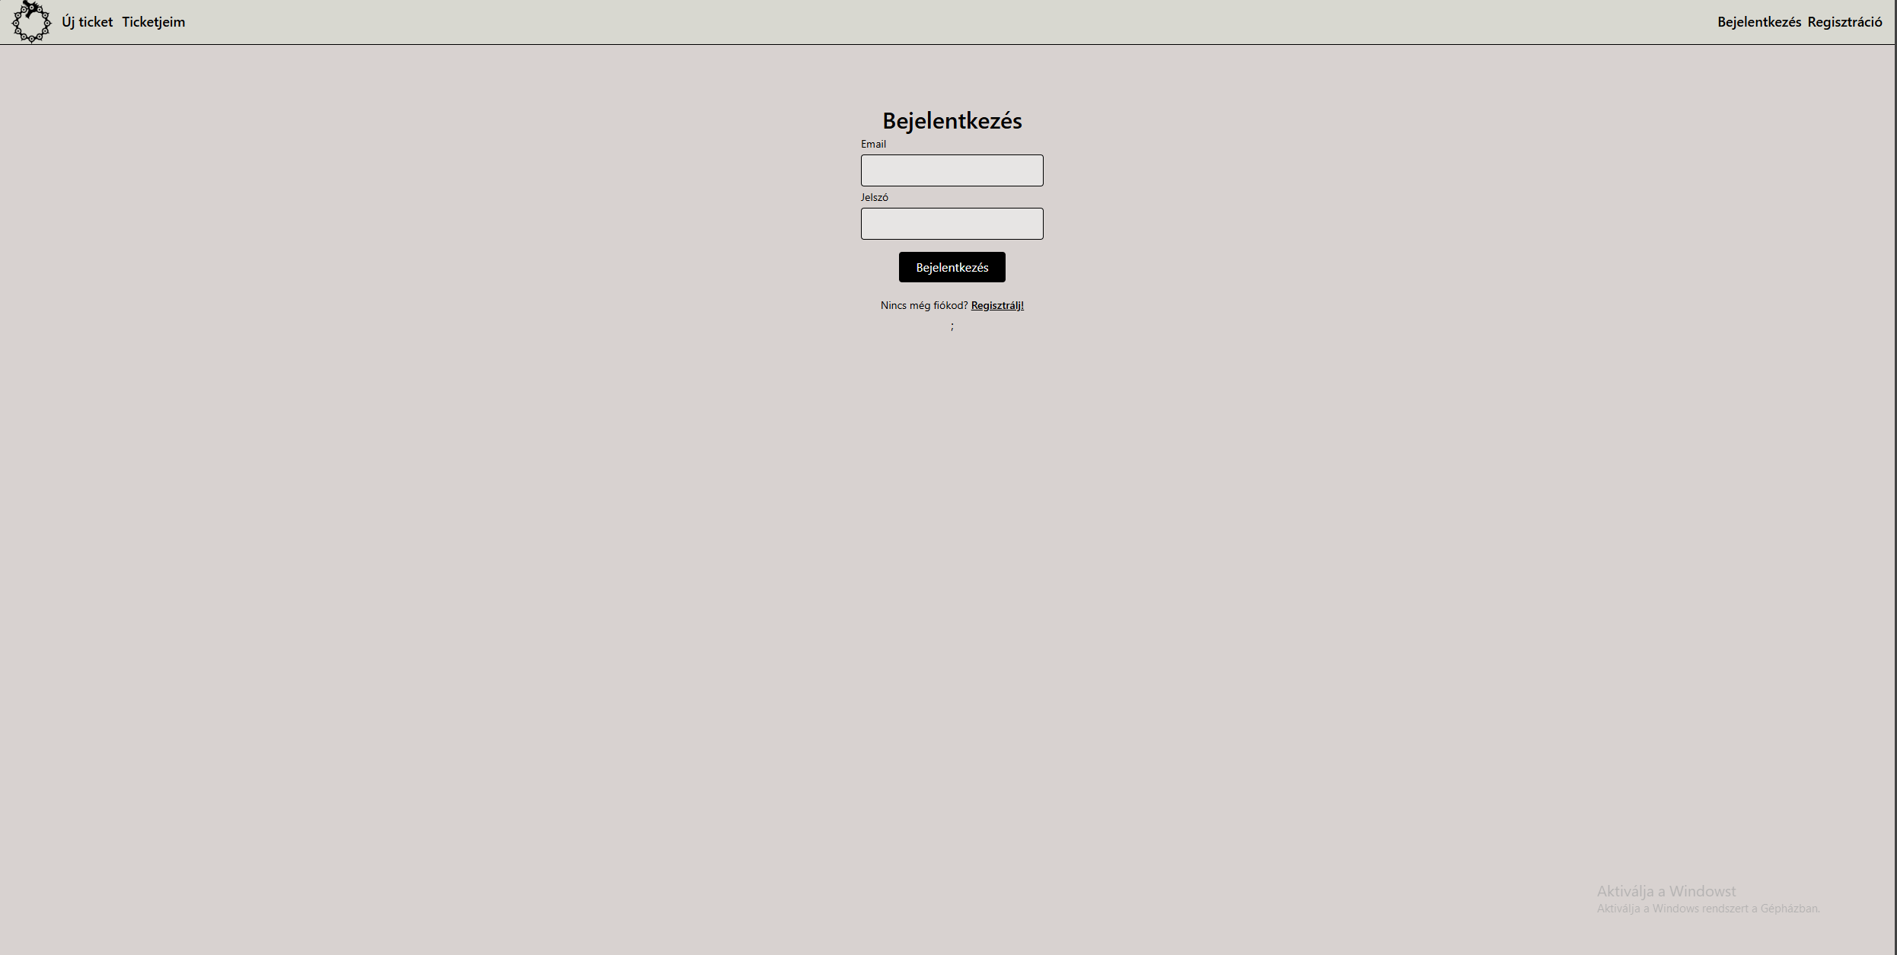
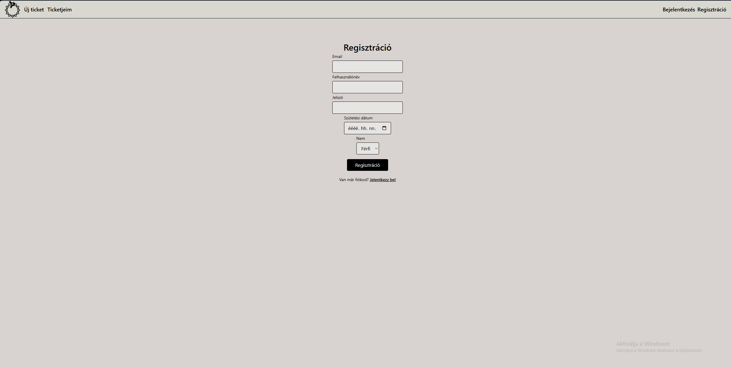
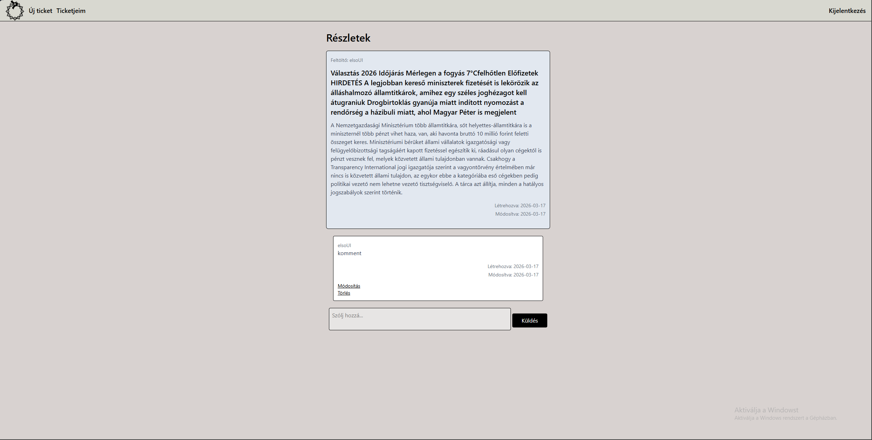
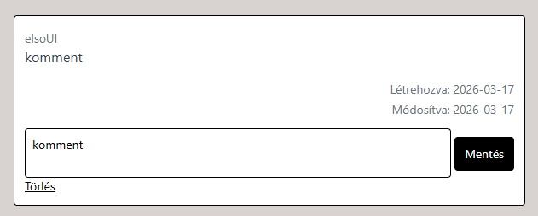
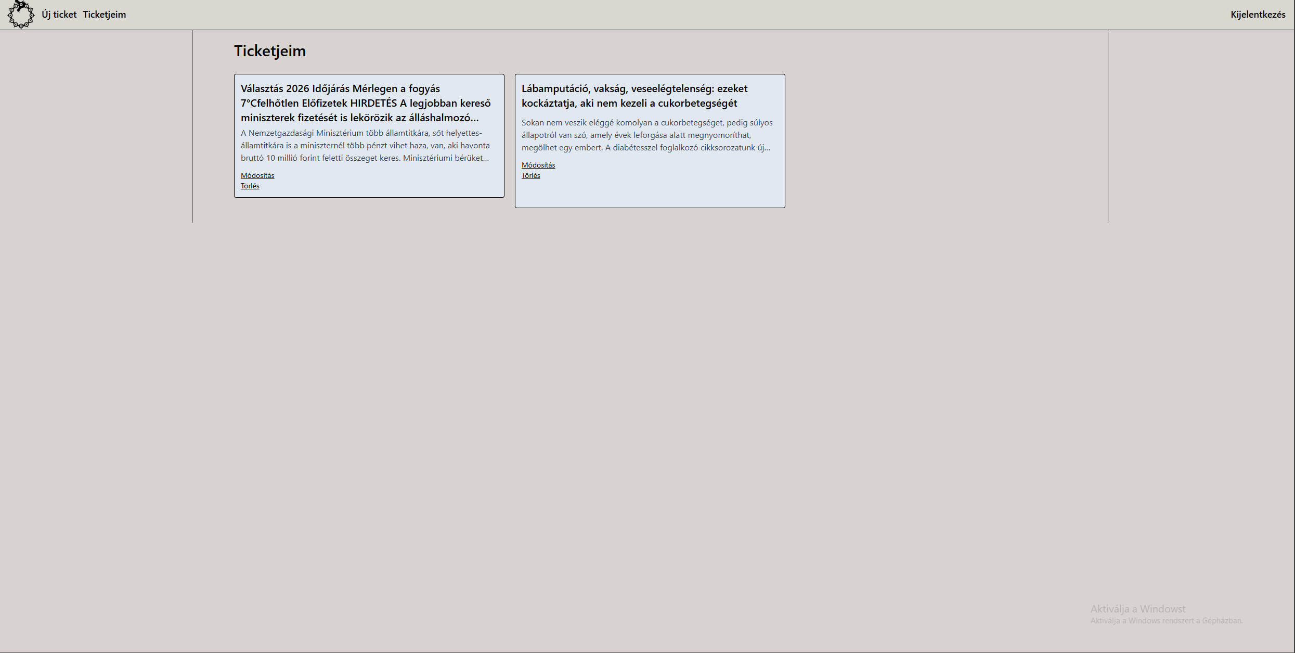
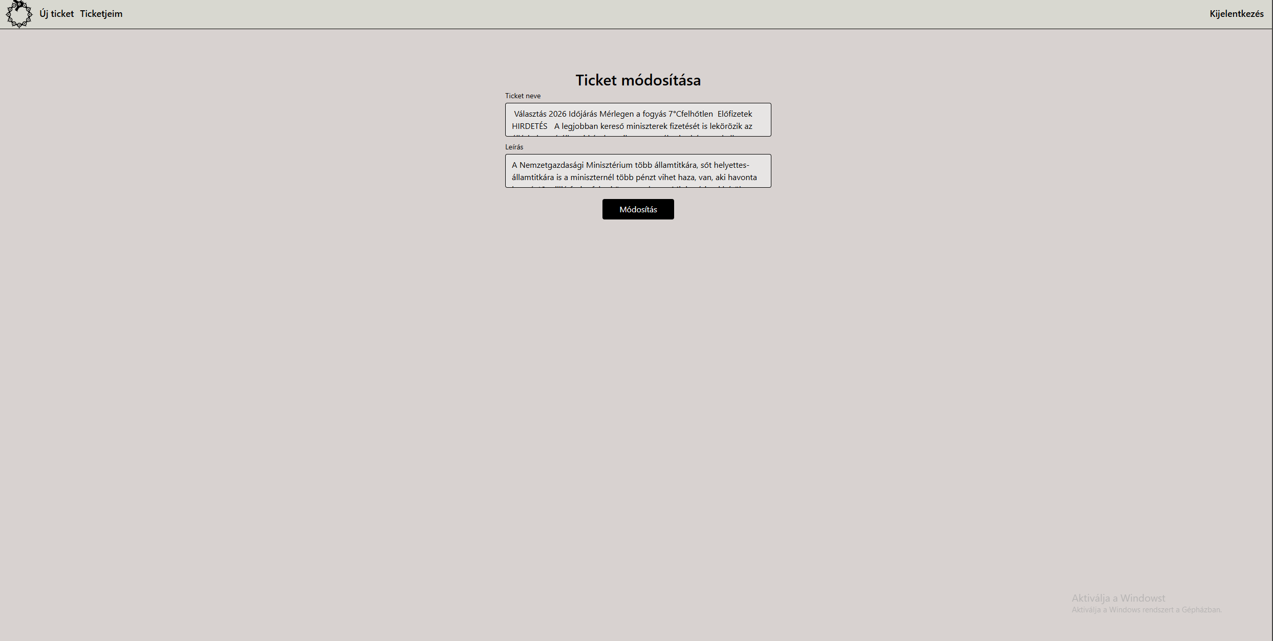
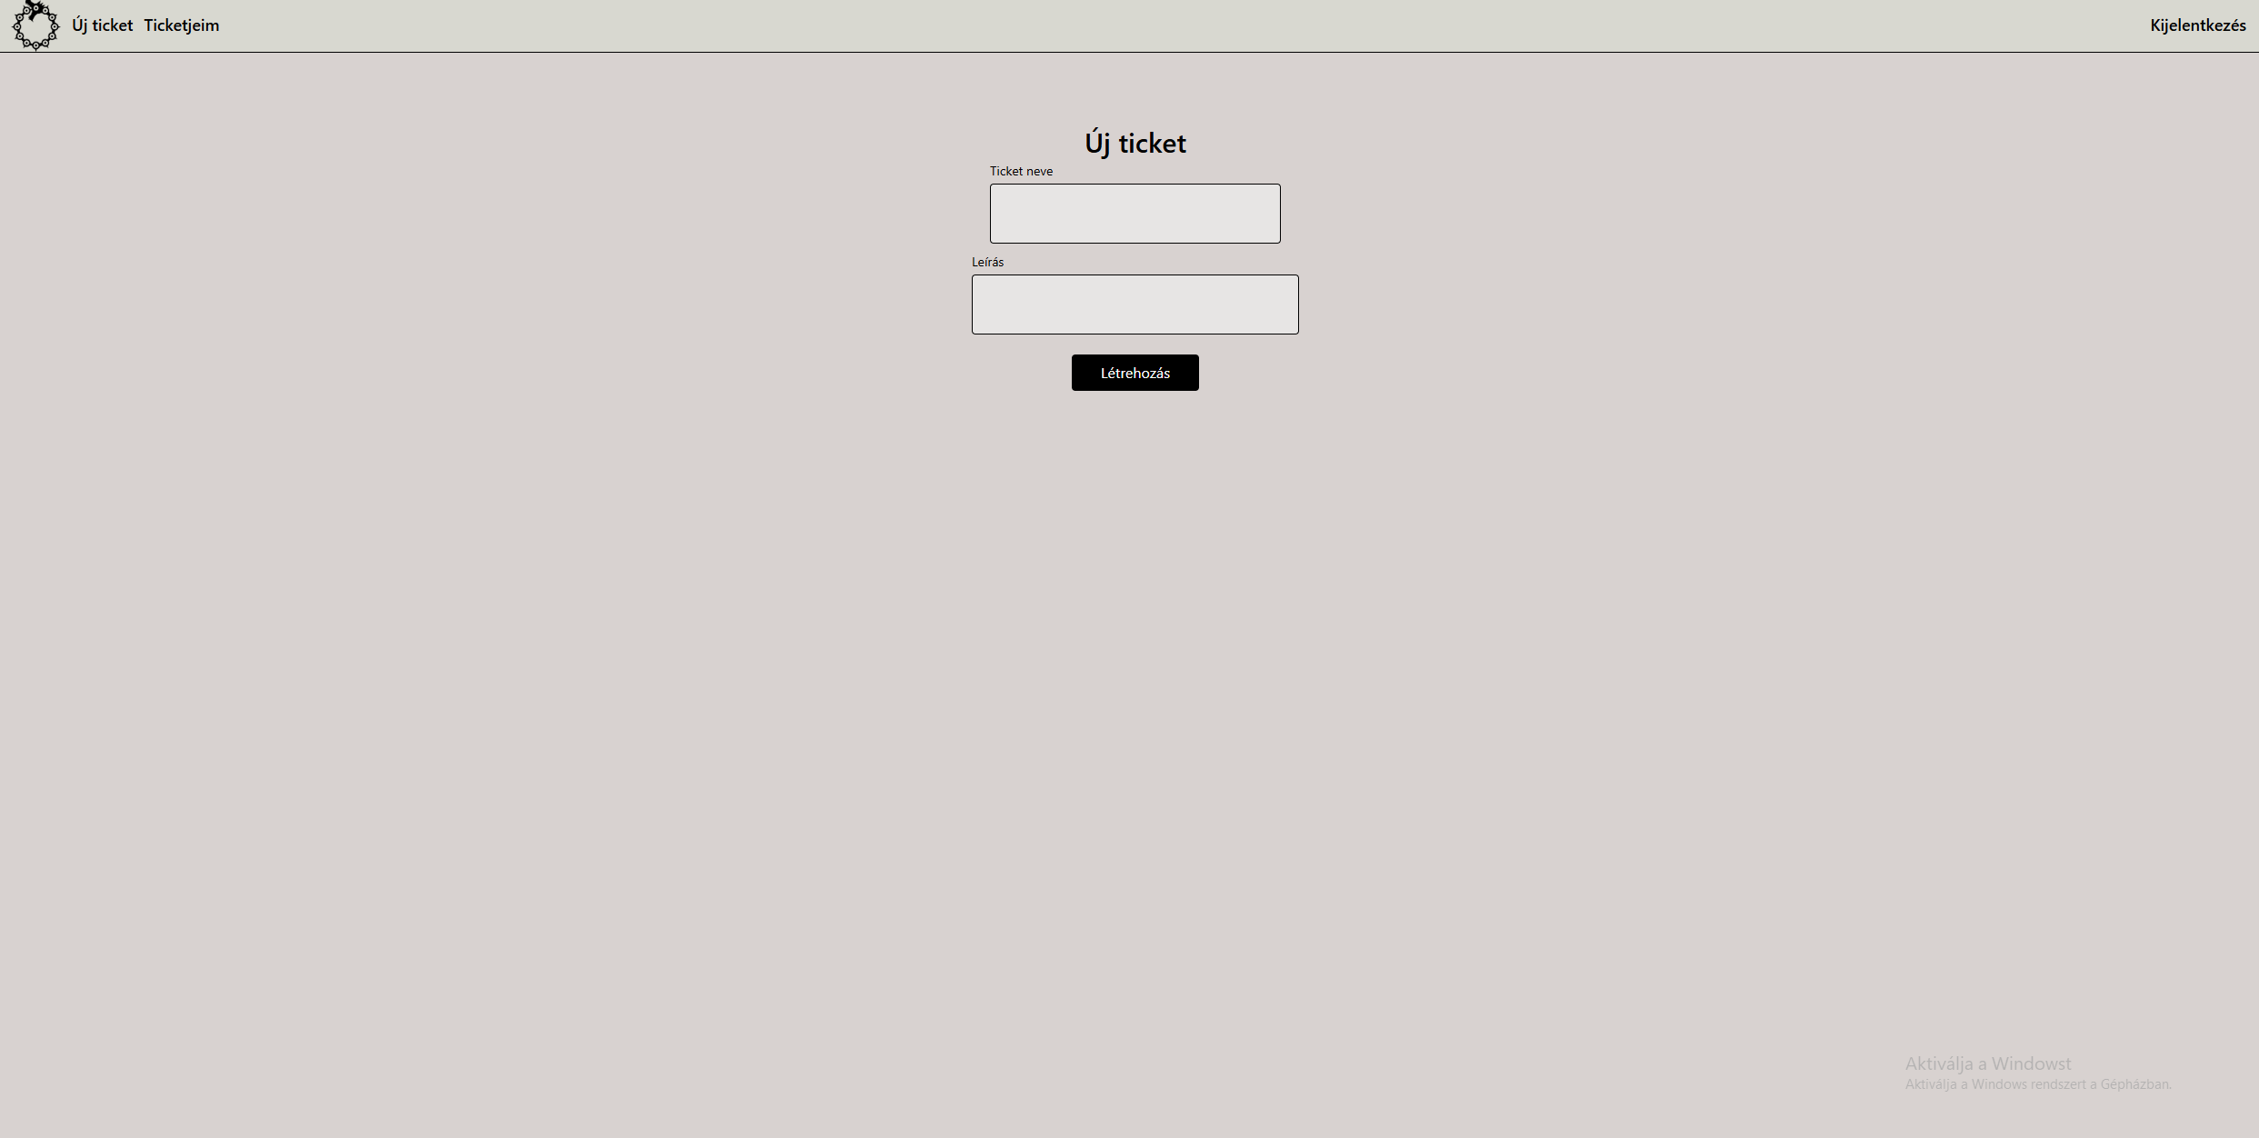
Az admin jogosultságú felhasználó bárki ticket-jét vagy komment-jét törölheti. Admin felhasználót a terminálban lehet regisztrálni:
Invoke-RestMethod -Method Post -Uri "http://localhost:3000/auth/regisztracio" `
-ContentType "application/json" `
-Body '{"email":"admin@example.com","username":"admin","password":"password123",”role”:”ADMIN”,"birthDate":"2000-01-01"}'

